Картка обліку обдарованої дитини
станом на2018/2019 навчальний рік

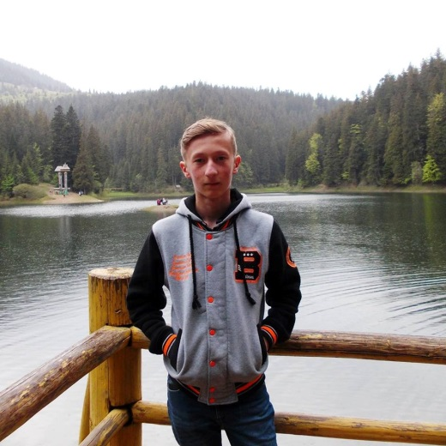
I. Відомості про гуртківця
Прізвище, ім'я, по батькові
Григорський Мартін

Заклад освіти
Долинська районна Станція юних техніків (Долинський науковий ліцей №1)
Дата народження 23-09-2003р.
Домашня адреса Долинський район, с.Новичка, вул.Новичка,41
Сфера обдарованості Інтелектуальна
Спеціалізація ( гурток) «ОСНОВИ ВІЗУАЛЬНОГО ПРОГРАМУВАННЯ»
Наставник Ірина Леонідівна Бруско

II. Відомості про особисті досягнення вихованця (участь у змаганнях, оглядах , конкурсах , МАН тощо):
№  з/п | Клас | Досягнення  (районний, обласний, всеукраїнський, міжнародний рівні) | Результат | Рік
 | 9 | районний технічний брейн-ринг серед учнів закладів освіти району  наказ управління освіти, молоді та спорту райдержадміністрації від 17.12.2018 №1020 | І місце | 2018 р.
 | 9 | Обласні інтелектуальні ігри «STEM» в Маняві | півфінал | 16.112018-17.11.2018
 | 9 | Змагання трекових роботівRoboSprint на базі Університету Короля Данила | ІІ місце | 23.03.2019
 | 9 | Районні змагання з «інформатики» на базі Долинського наукового ліцею №1 | І місце | 5.04.2019

IІІ. Відомості про додаткові заняття (консультування, тренінги):
№з/п | Зміст заняття (тема, напрямок, вид роботи) | Прізвище консультанта

Завідувач відділу методичного ____________ Я.Г.Косар

Керівник гуртка ____________

